Ver el contenido de un fichero(DIN)
- cat file1: ver los contenidos de un fichero comenzando desde la primera hilera.

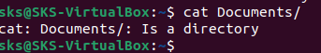
- tac file1: ver los contenidos de un fichero comenzando desde la última línea.
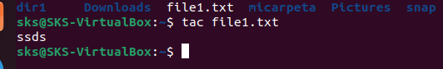
- more file1: ver el contenido a lo largo de un fichero.
- less file1: parecido al commando ‘more’ pero permite salvar el movimiento en el fichero así como el movimiento hacia atrás.
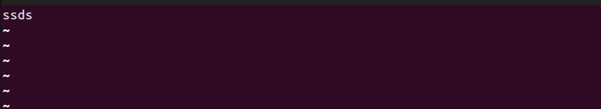
- head -2 file1: ver las dos primeras líneas de un fichero.
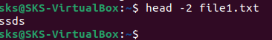
- tail -2 file1: ver las dos últimas líneas de un fichero.
- tail -f /var/log/messages: ver en tiempo real qué ha sido añadido al fichero.
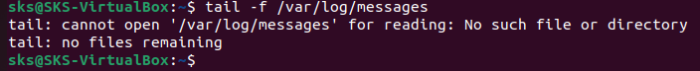

Manipulación de texto(DIN)
- cat file1 file2 .. | command <> file1_in.txt_or_file1_out.txt: sintaxis general para la manipulación de texto utilizando PIPE, STDIN y STDOUT.
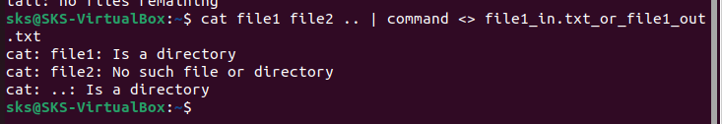
- cat file1 | command( sed, grep, awk, grep, etc…) > result.txt: sintaxis general para manipular un texto de un fichero y escribir el resultado en un fichero nuevo.
- cat file1 | command( sed, grep, awk, grep, etc…) » result.txt: sintaxis general para manipular un texto de un fichero y añadir resultado en un fichero existente.
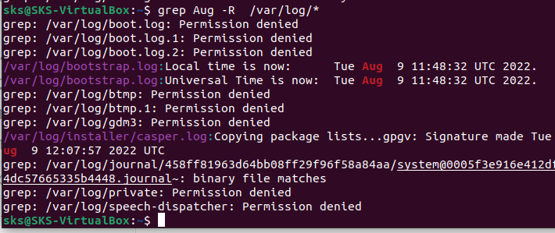
- grep Aug /var/log/messages: buscar palabras “Aug” en el fichero ‘/var/log/messages’.

- grep ^Aug /var/log/messages: buscar palabras que comienzan con “Aug” en fichero ‘/var/log/messages’
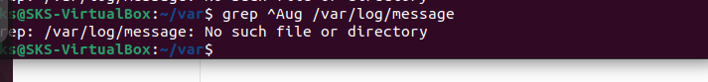
- grep [0-9] /var/log/messages: seleccionar todas las líneas del fichero ‘/var/log/messages’ que contienen números.
- grep Aug -R /var/log/*: buscar la cadena “Aug” en el directorio ‘/var/log’ y debajo.

- sed ‘s/stringa1/stringa2/g’ example.txt: reubicar “string1” con “string2” en ejemplo.txt
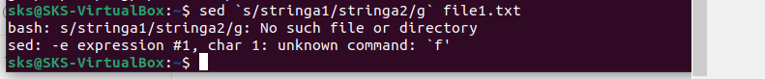
- sed ‘/^$/d’ example.txt: eliminar todas las líneas en blanco desde el ejemplo.txt
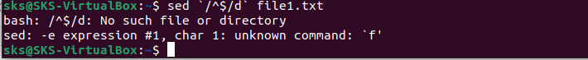
- sed ‘/ *#/d; /^$/d’ example.txt: eliminar comentarios y líneas en blanco de ejemplo.txt
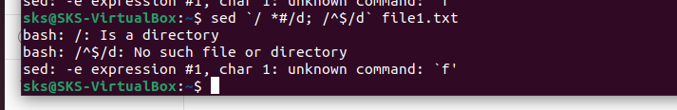
- echo ‘esempio’ | tr ‘[:lower:]‘ ‘[:upper:]‘: convertir minúsculas en mayúsculas.
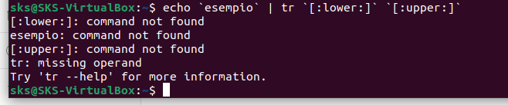
- sed -e ’1d’ result.txt: elimina la primera línea del fichero ejemplo.txt
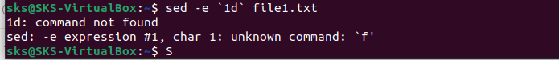
- sed -n ‘/stringa1/p’: visualizar solamente las líneas que contienen la palabra “string1”.
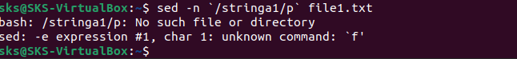

Establecer caracter y conversión de ficheros(DIN)
- dos2unix filedos.txt fileunix.txt: convertir un formato de fichero texto desde MSDOS a UNIX.
- unix2dos fileunix.txt filedos.txt: convertir un formato de fichero de texto desde UNIX a MSDOS.
- 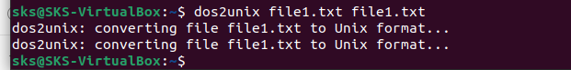
- recode ..HTML < page.txt > page.html: convertir un fichero de texto en html.
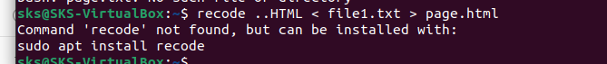
- recode -l | more: mostrar todas las conversiones de formato disponibles.
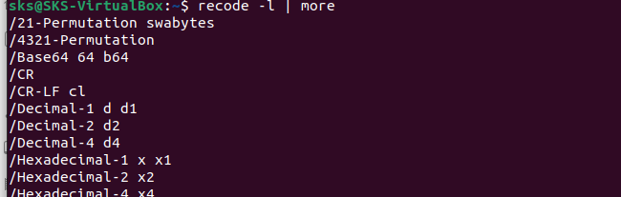

Análisis del sistema de ficheros(DIN)
- badblocks -v /dev/hda1: Chequear los bloques defectuosos en el disco hda1.
- fsck /dev/hda1: reparar / chequear la integridad del fichero del sistema Linux en el disco hda1.
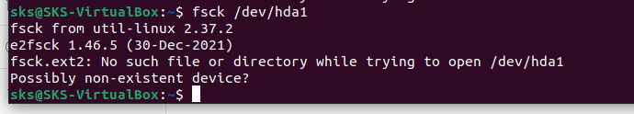
- fsck.ext2 /dev/hda1: reparar / chequear la integridad del fichero del sistema ext 2 en el disco hda1.
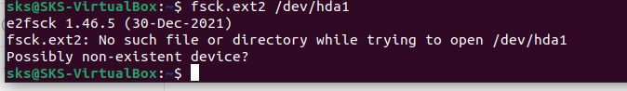
- e2fsck /dev/hda1: reparar / chequear la integridad del fichero del sistema ext 2 en el disco hda1.
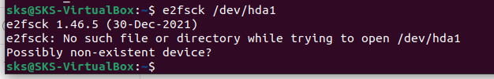
- e2fsck -j /dev/hda1: reparar / chequear la integridad del fichero del sistema ext 3 en el disco hda1.
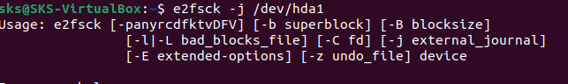
- fsck.ext3 /dev/hda1: reparar / chequear la integridad del fichero del sistema ext 3 en el disco hda1.
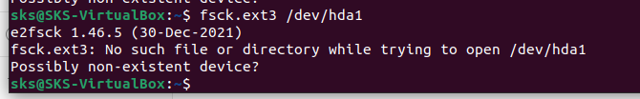
- fsck.vfat /dev/hda1: reparar / chequear la integridad del fichero sistema fat en el disco hda1.
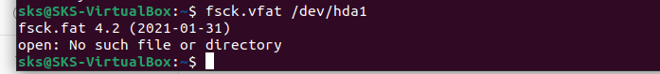
- fsck.msdos /dev/hda1: reparar / chequear la integridad de un fichero del sistema dos en el disco hda1.
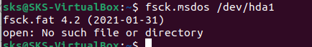
- dosfsck /dev/hda1: reparar / chequear la integridad de un fichero del sistema dos en el disco hda1.
